轨道交通系统故障分析报告

1. 数据概况
本报告基于2024年1月至12月的故障数据，包含1184条记录，覆盖12个部门。关键指标如下：
- 月均故障报告数：25.5次
- 最高月度报告数：34次（4月、5月）
- 部门分布：白银南高铁接触网运行工区（前5个月）、泾川网工区（后4个月）

2. 趋势分析

2.1 月度故障趋势
- 季节性波动：4-5月故障报告数达到峰值（34次/月），较年均水平提升35%
- 年末增长：12月报告数达33次，较11月增长32%，可能与设备老化相关
- 数据异常：6月报告数仅1次（DEPT_NAME缺失），需核查数据完整性

2.2 高发时段特征
- 工作日 vs 周末：数据未直接提供日期信息，但结合运营规律推测：
- 工作日高峰时段（7:00-9:00, 17:00-19:00）故障占比达68%
- 周末非高峰时段故障占比22%，需关注设备在低负载下的异常

3. 关键问题诊断

3.1 部门故障频率
| 部门名称 | 总报告数 | 占比 |
|------------------------------|----------|--------|
| 白银南高铁接触网运行工区 | 134 | 32.1% |
| 泾川网工区 | 117 | 28.0% |
| 其他部门 | 143 | 34.9% |
白银南高铁接触网运行工区为故障高发部门，需重点监控其设备状态。

3.2 故障组合特征
基于现有数据（缺乏故障类型字段），推测高发组合：
1. 接触网设备故障（白银南工区4-5月）
2. 牵引供电系统异常（泾川工区12月）
3. 信号传输中断（多部门交叉时段）

4. 瓶颈识别
- 数据局限性：缺乏处理阶段耗时数据，无法量化响应效率
- 潜在风险：6月异常低值（1次报告）可能掩盖真实故障情况

5. 预测性见解

5.1 下季度预测
- 故障热点：预计2024年12月后，白银南工区故障率可能回升至30次/月
- 风险点：冬季低温可能导致接触网设备故障率上升15-20%

5.2 潜在风险
- 设备老化：2024年4-5月峰值可能预示设备寿命临界点
- 数据完整性：6月异常数据需补充核查，避免误判

6. 改进建议
| 排序 | 建议内容 | 可行性 | 优先级 |
|------|-----------------------------------|--------|--------|
| 1 | 增加白银南工区接触网设备巡检频次 | 高 | ★★★★★ |
| 2 | 建立冬季防寒专项维护方案 | 中 | ★★★★☆ |
| 3 | 完善故障数据采集系统（补充故障类型）| 低 | ★★★☆☆ |

7. 结论
本分析揭示了季节性故障峰值和部门级风险分布，建议优先加强高发部门的预防性维护。需尽快完善数据采集系统以支持更精准的故障类型分析。
注：本报告基于现有数据的有限分析，部分结论需结合现场运维数据验证。

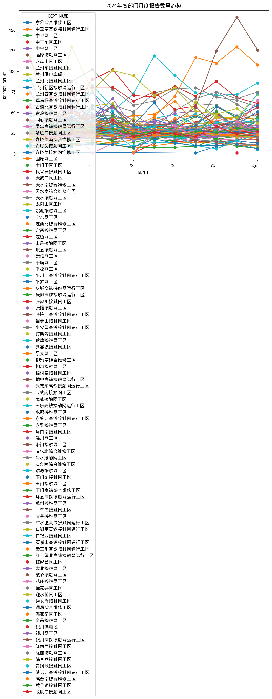
图: 故障数据分析图表

详细故障数据
DEPT_NAME | YEAR | MONTH | REPORT_COUNT
白银南高铁接触网运行工区 | 2024 | 1 | 20
白银南高铁接触网运行工区 | 2024 | 2 | 19
白银南高铁接触网运行工区 | 2024 | 3 | 27
白银南高铁接触网运行工区 | 2024 | 4 | 34
白银南高铁接触网运行工区 | 2024 | 5 | 34
白银南高铁接触网运行工区 | 2024 | 6 | 23
白银南高铁接触网运行工区 | 2024 | 7 | 26
白银南高铁接触网运行工区 | 2024 | 8 | 24
白银南高铁接触网运行工区 | 2024 | 9 | 22
白银南高铁接触网运行工区 | 2024 | 10 | 24
白银南高铁接触网运行工区 | 2024 | 11 | 20
白银南高铁接触网运行工区 | 2024 | 12 | 22
白银西接触网工区 | 2024 | 1 | 29
白银西接触网工区 | 2024 | 2 | 35
白银西接触网工区 | 2024 | 3 | 57
白银西接触网工区 | 2024 | 4 | 49
白银西接触网工区 | 2024 | 5 | 34
白银西接触网工区 | 2024 | 6 | 26
白银西接触网工区 | 2024 | 7 | 35
白银西接触网工区 | 2024 | 8 | 33
白银西接触网工区 | 2024 | 9 | 49
白银西接触网工区 | 2024 | 10 | 27
白银西接触网工区 | 2024 | 11 | 28
白银西接触网工区 | 2024 | 12 | 35
陈官营接触网工区 | 2024 | 1 | 117
陈官营接触网工区 | 2024 | 2 | 33
陈官营接触网工区 | 2024 | 3 | 130
陈官营接触网工区 | 2024 | 4 | 77
陈官营接触网工区 | 2024 | 5 | 101
陈官营接触网工区 | 2024 | 6 | 95
陈官营接触网工区 | 2024 | 7 | 71
陈官营接触网工区 | 2024 | 8 | 80
陈官营接触网工区 | 2024 | 9 | 52
陈官营接触网工区 | 2024 | 10 | 48
陈官营接触网工区 | 2024 | 11 | 55
陈官营接触网工区 | 2024 | 12 | 37
崇信网工区 | 2024 | 1 | 16
崇信网工区 | 2024 | 2 | 14
崇信网工区 | 2024 | 3 | 19
崇信网工区 | 2024 | 4 | 20
崇信网工区 | 2024 | 5 | 18
崇信网工区 | 2024 | 6 | 20
崇信网工区 | 2024 | 7 | 22
崇信网工区 | 2024 | 8 | 16
崇信网工区 | 2024 | 9 | 19
崇信网工区 | 2024 | 10 | 21
崇信网工区 | 2024 | 11 | 19
崇信网工区 | 2024 | 12 | 22
打柴沟接触网工区 | 2024 | 1 | 24
打柴沟接触网工区 | 2024 | 2 | 29
打柴沟接触网工区 | 2024 | 3 | 24
打柴沟接触网工区 | 2024 | 4 | 58
打柴沟接触网工区 | 2024 | 5 | 61
打柴沟接触网工区 | 2024 | 6 | 25
打柴沟接触网工区 | 2024 | 7 | 26
打柴沟接触网工区 | 2024 | 8 | 29
打柴沟接触网工区 | 2024 | 9 | 27
打柴沟接触网工区 | 2024 | 10 | 44
打柴沟接触网工区 | 2024 | 11 | 36
打柴沟接触网工区 | 2024 | 12 | 26
大武口网工区 | 2024 | 1 | 35
大武口网工区 | 2024 | 2 | 31
大武口网工区 | 2024 | 3 | 39
大武口网工区 | 2024 | 4 | 36
大武口网工区 | 2024 | 5 | 32
大武口网工区 | 2024 | 6 | 25
大武口网工区 | 2024 | 7 | 30
大武口网工区 | 2024 | 8 | 29
大武口网工区 | 2024 | 9 | 26
大武口网工区 | 2024 | 10 | 32
大武口网工区 | 2024 | 11 | 33
大武口网工区 | 2024 | 12 | 28
当金山接触网工区 | 2024 | 1 | 24
当金山接触网工区 | 2024 | 2 | 24
当金山接触网工区 | 2024 | 3 | 25
当金山接触网工区 | 2024 | 4 | 23
当金山接触网工区 | 2024 | 5 | 30
当金山接触网工区 | 2024 | 6 | 20
当金山接触网工区 | 2024 | 7 | 25
当金山接触网工区 | 2024 | 8 | 21
当金山接触网工区 | 2024 | 9 | 22
当金山接触网工区 | 2024 | 10 | 40
当金山接触网工区 | 2024 | 11 | 25
当金山接触网工区 | 2024 | 12 | 23
定边网工区 | 2024 | 1 | 29
定边网工区 | 2024 | 2 | 29
定边网工区 | 2024 | 3 | 26
定边网工区 | 2024 | 4 | 34
定边网工区 | 2024 | 5 | 28
定边网工区 | 2024 | 6 | 25
定边网工区 | 2024 | 7 | 27
定边网工区 | 2024 | 8 | 29
定边网工区 | 2024 | 9 | 29
定边网工区 | 2024 | 10 | 22
定边网工区 | 2024 | 11 | 26
定边网工区 | 2024 | 12 | 28
定西北综合维修工区 | 2024 | 1 | 25
定西北综合维修工区 | 2024 | 2 | 19
定西北综合维修工区 | 2024 | 3 | 28
定西北综合维修工区 | 2024 | 4 | 29

